Презентация по Литературному чтению

14.04.2020.тема: «Английская народная песенка »

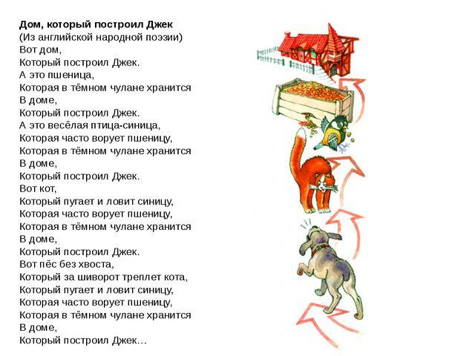
(Д/З стр. 50-51).

